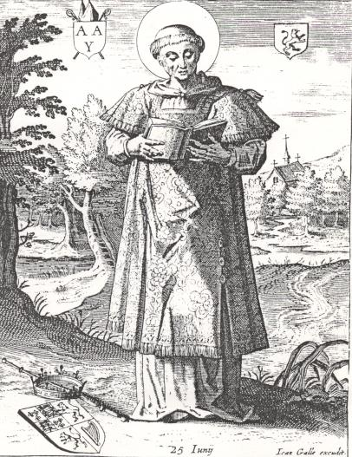
City-Brielle-City bedevaart
(voor heel katholiek De Haag)
Op zaterdag 6 juli 2019 wordt de Nationale Bedevaart naar Brielle gehouden. Voor het negende achtereenvolgende jaar gaan wij onze eer betonen aan de Martelaren van Gorkum. Heel katholiek Den Haag kan zich hierbij aansluiten. We gaan per fiets en met de bus. We herdenken dat 19 geestelijken in 1572 in Brielle werden gemarteld en opgehangen, omdat ze weigerden hun geloof in de eucharistie en trouw aan de paus af te zweren. Het thema van de bedevaart dit jaar is: ‘Geroepen’. Het belooft weer een inspirerende bedevaart te worden en voor de fietsers bovendien een sportieve uitdaging. De geestelijke leiding is in handen van parochievicaris Ad van der Helm, die de tocht per fiets zal maken. Ook in de bus gaat een geestelijk leider mee.

Programma in Brielle
11.00u Pontificale eucharistieviering met Mgr. J.H.J. van den Hende als hoofdcelebrant. De lunchpauze is onmiddellijk na de viering.
13:30u Rozenkransgebed, hier aan parallel een jongerenprogramma.
14:30u Kruisweg in de Ommegang rond het Martelveld.
15:30u Vesperviering, processie en pelgrimszegen. Onmiddellijk na de zegen verzamelen we vóór de kerk voor de terugtocht.
Route en vertrektijden
De bus vertrekt om 09:00u bij de .Emmauskerk, hoek Maartensdijklaan/-Fluitenbergstraat, en haalt rond 09:15u de deelnemers op bij de St. Jacobuskerk in de Parkstraat. Rond 18:00u verwachten we terug te zijn in Den Haag.

De fietsers verzamelen om 07:00u op het kerkplein van de St. Jacobuskerk in de Parkstraat en vertrekken om 07:05u. Fietsers uit Den Haag Zuid worden hier ook verwacht. De route loopt dit jaar via Rijswijk (Hoornbrug), Delft,
Schipluiden, Maasland en Maassluis waar we per veerboot oversteken naar het eiland Rozenburg. De terugweg loopt grotendeels via dezelfde route. Er gaat een bezemwagen mee. Onderweg worden enkele korte tussenstops ingepast met een versnapering. Toch blijft de tocht voor velen een uitdaging: zorg dus voor een degelijke voorbereiding en een goede fiets of e-bike. Neem bij twijfel de bus.
Deelnamekosten
Voor mensen die de bus nemen, zijn de kosten € 20,-. Gelieve dit bedrag vóór vertrek over te maken op rekening NL71 ABNA 0891 4039 65 t.n.v. E.C.M. Olgers-van Schie onder vermelding van ‘Brielle bedevaart’.
Bij de fietsers wordt € 3,- opgehaald voor de aankoop van veerbootkaartjes.

Meer informatie?
Kees Nusteling (070- 3063811) of Lore Olgers (070-3244118)
………………………………………………………………………………
Ja, ik meld me aan om deel te nemen aan de CBC-bedevaart naar Brielle op 6 juli 2019

* Graag hieronder omcirkelen wat van toepassing is:

* Per fiets start vanaf de St. Jacobuskerk, Parkstraat

* Per bus opstapplaatsen: Emmauskerk/St. Jacobuskerk
U dient dit jaar zelf voor uw lunch te zorgen.
Naam: …………………………………………………………
Straat: ………………………………………………………….
Postcode en woonplaats:……………………………………….
Telefoon:……………………………………………………….
E-mail:…………………………………………………………..

Graag zo spoedig mogelijk aanmelden!
De gegevens bij voorkeur e-mailen naar: parochiesecretariaat@rkdenhaag.nl of de antwoordstrook toesturen aan het parochiesecretariaat parochie Maria Sterre der Zee, Neuhuyskade 97, 2596 XK Den Haag.

